Rapport de la séance 2
Projet : Drone VTOL à rotors basculants
Date : 10/11/2026
Encadrant : Mr Pascal MASSON
Objectif de la séance
Lors de cette deuxième séance, j’ai travaillé sur la préparation de l’asservissement du drone et sur la conception du banc de poussée. L’objectif était de relier la commande des moteurs aux efforts qu’ils produisent et de préparer les essais nécessaires à la stabilisation du roulis.
Cette séance 2 a été réalisée sans les moteurs, les batteries et la carte Nano 33 BLE Rev2. Le travail présenté porte donc sur l’étude du fonctionnement, la préparation du programme et la définition du montage expérimental. La validation sur le matériel constitue une étape ultérieure.
Réception de nouvelles pièces
Nous avons reçu de nouvelles pièces ; voici une liste des pièces reçues :
- UBEC 5V
- Banc de poussée
- Capteur de vitesse
- Cellule HX711

Travail sur l’asservissement
J’ai étudié le principe de stabilisation du roulis par différence de poussée entre les deux moteurs. Lorsqu’une inclinaison apparaît, la commande doit produire un couple correcteur qui ramène le drone vers sa position de référence. Le sens de cette correction devra être vérifié avant de fermer la boucle de régulation.
La structure retenue repose sur deux boucles en cascade. La boucle externe compare l’angle mesuré à l’angle demandé et fournit une consigne de vitesse angulaire. La boucle interne compare cette consigne à la mesure du gyroscope et calcule la correction à appliquer aux moteurs. Un filtre complémentaire est prévu pour combiner les informations de l’accéléromètre et du gyroscope.
Le travail a également porté sur la préparation d’un programme Arduino destiné aux essais de roulis sur un balancier à un axe. Cette base comprend la lecture de l’IMU, l’estimation de l’angle, les correcteurs, la commande différentielle des ESC et les conditions d’armement et d’arrêt. Elle constitue un support de mise au point ; les gains ne sont pas encore validés expérimentalement.
Le réglage sera effectué progressivement : d’abord la boucle de vitesse, puis la boucle d’angle. Cette démarche permettra de comprendre l’effet de chaque paramètre et d’identifier les éventuelles oscillations ou saturations.
Travail sur le banc de poussée
J’ai étudié un montage permettant de mesurer la force produite par un moteur et son hélice. Le principe consiste à transmettre cette force à une cellule de charge, puis à exploiter son signal avec un module HX711. La courbe obtenue permettra de connaître la poussée en fonction de la commande envoyée à l’ESC.
La préparation du banc a porté sur le support moteur, la fixation du capteur et le chemin de transmission des efforts. Le socle doit être rigide et immobilisé. Le montage exact sera adapté aux dimensions des composants reçus. Le socle et le bâti seront imprimés en 3D.
Problèmes rencontrés
Engrenages POM incompatibles avec une dentition dégradée, les engrenages ont du etre refais sur fusion puis imprimés par 3D en PETG.
Bilan et points restant à valider
Cette séance a permis de préciser l’architecture de commande du roulis et la démarche de mesure de la poussée. Le programme et le guide de réalisation préparés constituent une base pour les prochaines manipulations. À ce stade, aucune courbe de poussée ni aucun gain PID validé sur le montage réel ne sont présentés.
Les principaux points restant à vérifier sont la compatibilité des signaux de commande avec les ESC, l’orientation des axes de l’IMU, le sens du mixage des moteurs, la rigidité du banc et la qualité de l’étalonnage. La fabrication effective et les essais devront être consignés au fur et à mesure de leur réalisation.
Suite du travail
Finaliser le montage du banc à partir des dimensions réelles des pièces et vérifier les fixations.
Compiler le programme pour la Nano 33 BLE Rev2 et contrôler les mesures ainsi que les sorties de commande, hélices démontées.
Étalonner la cellule, puis mesurer la courbe de poussée de chaque groupe moteur–hélice.
Régler les boucles de vitesse et d’angle sur le balancier, puis enregistrer les réponses pour comparer les réglages.
Code Arduino
https://github.com/arthurdommange-cell/drone-vtol/blob/main/rapports%20de%20s%C3%A9ance/Petanky%20SEKONGO/code/asservissement_roulis.ino
Code python
https://github.com/arthurdommange-cell/drone-vtol/blob/main/rapports%20de%20s%C3%A9ance/Petanky%20SEKONGO/code/asservissement_tiltrotor.py
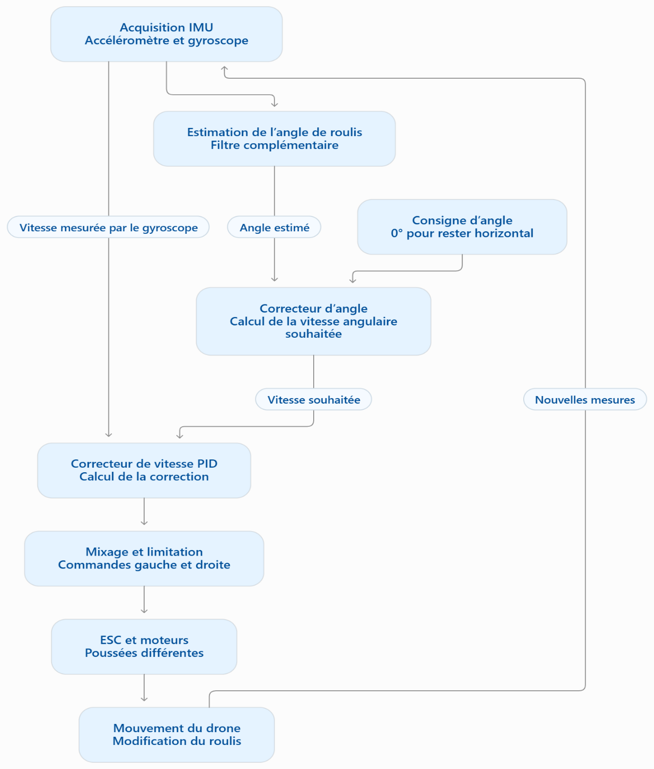
Illustration de l’asservissement

